**ओ३म्**

**‘पं. ब्रह्मदत्त जिज्ञासु एवं उनका अप्राप्य व अप्रकाशित यजुर्वेद भाष्य विवरण’**

**-मनमोहन कुमार आर्य, देहरादून।**

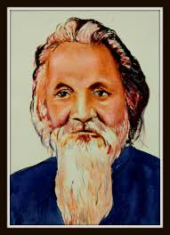आचार्य पं. ब्रह्मदत्त जिज्ञासु जी (1892-1964) महर्षि दयानन्द जी के प्रमुख अनुयायियों में से एक थे। उनका सारा जीवन संस्कृत भाषा की आर्ष व्याकरण के पठन-पाठन व प्रचार सहित महर्षि दयानन्द एवं आर्यसमाज के वेद प्रचार एवं शुद्धि आदि कार्यों को समर्पित रहा। उनके अनेक कार्यों में से एक प्रसिद्ध एवं दुष्कर कार्य महर्षि दयानन्द के यजुर्वेद भाष्य पर विवरण नामक एक विस्तृत वैदुष्यपूर्ण टीका भी है। श्रद्धेय जिज्ञासु जी इस कार्य में अनेक आर्य विद्वानों, रामलाल कपूर ट्रस्ट के अधिकारियों की प्रेरणा व स्वात्म प्रेरणा से प्रवृत्त हुए थे। इस कार्य में आपको कितना तप करना पड़ा, इसका अनुमान आज के लेखक व विद्वान शायद ही लगा सकें। इतना ही अनुभव होता है कि आर्यसमाज में ऐसे विद्वानों व उनके विद्वतापूर्ण कार्य का मूल्यांकन एवं सम्मान करने वाले लोग बहुत पहले ही कम व समाप्त हो गये थे और आज भी स्थिति वैसी ही है व उससे भी कुछ निम्नतर है।

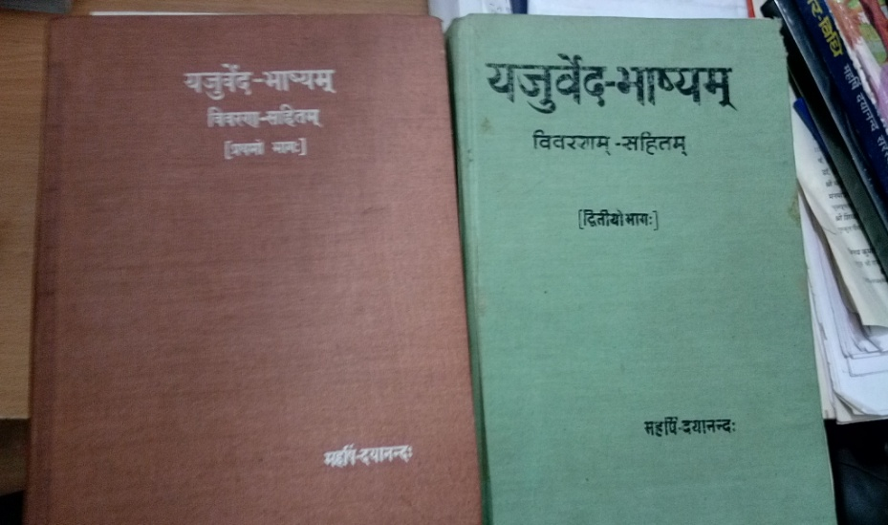 आचार्यप्रवर पं. ब्रह्मदत्त जिज्ञासु जी का यजुर्वेद भाष्य विवरण का पहला भाग सन् 1944 में रामलाल कपूर ट्रस्ट, लाहौर की ओर से प्रकाशित हुआ था। 14 अगस्त सन् 1947 को भारत का विभाजन होने के कारण लाहौर में इस ग्रन्थ की सभी प्रतियां नष्ट हो गई थी। इसके बाद ट्रस्ट को अमृतसर में स्थापित किया गया और इस नष्ट हुए ग्रन्थ प्रथम भाग का दूसरा संस्करण सन् 1959 में प्रकाशित हुआ। इसमें यजुर्वेद के महर्षि दयानन्द के दस अध्यायों पर्यन्त तक का भाष्य व उसका विस्तृत विवरण सम्मिलित था। इसे ऋषि के यजुर्वेद भाष्य का सर्वशुद्ध सटिप्पण संस्करण कह सकते है जो अनेक विशेषताओं से युक्त है। इसकी विशिष्टता के कारण ही पं. युधिष्ठिर मीमांसक जैसे विद्वान इसके सम्पादन के कार्य में प्रवृत्त हुए थे। इस प्रथम भाग का तीसरा संस्करण सितम्बर, 1984 में प्रकाशित हुआ जो वर्तमान समय तक प्रचलित है। आज दिनांक 1 अप्रैल, 2016 को ट्रस्ट में फोन करने पर ज्ञात हुआ कि यह संस्करण भी समाप्त हो गया है और अब बिक्री के लिए इसकी व दूसरे भाग की कोई प्रति उपलब्ध नहीं है। इस यजुर्वेद भाष्य के विवरण का दूसरे भाग का प्रथम संस्करण एक हजार प्रतियों में सन् 1971 में पं. युधिष्ठिर मीमांसक महामहोपाध्याय के सम्पादकत्व में प्रकाशित हुआ था। यजुर्वेद के शेष 16 से 40 अध्याय तक का विवरण सद्यः प्रकाशित नहीं हुआ है। इस सम्बन्ध में दूसरे भाग के सम्पादक और पं. जिज्ञासु जी के साक्षात् शिष्य पं. युधिष्ठिर मीमांसक जी ने अपना वक्तव्य प्रस्तुत किया है जिसे उपयोगी जानकर प्रस्तुत कर रहे हैं। वह लिखते हैं कि **‘अध्याय 16 से 40 तक के यजुर्वेदभाष्य के 600-600 पृष्ठों के तीन भाग बनेंगे। वर्तमान महंगाई के अनुसार (सन् 1971 में) हमें इन तीन भागों के लिये 30000 तीस सहस्र रूपया व्यय करना होगा। नित्य-प्रति बढ़ती हुई मंहगाई के कारण मुद्रण व्यय 30000 तीस सहस्र से अधिक ही बढ़ेगा, कम न होगा।’**

पं. युधिष्ठिर मीमांसक जी ने शेष तीन भागों के प्रकाशन के लिए सहायता की अपील की। उन्होंने लिखा कि **‘इन तीन भागों के प्रकाशन के लिये वर्तमान अवस्था में ट्रस्ट के लिए तीस सहस्र रूपया व्यय करना कठिन होगा। ट्रस्ट का प्रकाशन कार्य अधिकतर लागत मूल्य में होता है। कुछ पुस्तकों को प्रचारार्थ लागत से भी कम मूल्य पर प्रकाशित किया जाता है। ट्रस्ट का सम्पूर्ण धन प्रकाशन कार्य पर लग चुका है। अतः इस ग्रन्थ के शेष भागों पर 30000 तीस सहस्र रूपया व्यय करना ट्रस्ट के सामथ्र्य के बाहर है। यह कार्य तभी सम्भव हो सकता है जब धनीमानी वैदिक धर्मप्रेमी इन भागों को प्रकाशित करने के लिए प्रतिभाग 10000 दस सहस्र रूपये का सहयोग प्रदान करें। वैदिक धर्मप्रेमियों, पूज्य गुरुवर्य के भक्तों, और सुहृज्जनों के सहयोग से ही श्री पूज्य गुरुवर्य का यह अधूरा कार्य प्रकाशित हो सकता है। यदि कोई वेदप्रेमी भी आर्यजन तृतीय भाग के मुद्रण के लिये सहयोग प्रदान करे, तो हम तृतीय भाग भी वि. 2029 (सन् 1972) के मध्य तक प्रकाशित कर सकते हैं। हमारी इच्छा तो यह है कि आर्यसमाज स्थापना शताब्दी (मार्च 1975) तक शेष तीनों भाग प्रकाशित कर दें, परन्तु बिना आर्थिक सहयोग के यह कार्य पूर्ण होना कठिन है।’** पं. युधिष्ठिर मीमांसक जी की इस मार्मिक अपील को 45 वर्ष व्यतीत हो चुके हैं परन्तु दुःख के साथ हमें यह लिखना पड़ रहा है कि यह गूंगे व बहरे लोगों से की गई अपील सिद्ध हुई है जिसमें हम भी सम्मिलित हैं। आर्यसमाज ने सन् 1971 से बडे़-बड़े राष्ट्रीय व अन्तर्राष्ट्रीय सम्मेलनों के दिखावों व मुकदमेंबाजी पर भी करोड़ों-अरबों रूपये व्यय किए हैं। इसके अतिरिक्त आर्यसमाज को दान में प्राप्त सम्पत्ति के क्रय-विक्रय में भी कहीं कहीं अनियमिततायें होती सुनी जाती हैं, परन्तु महर्षि दयानन्द से जुड़े़ इस यजुर्वेद भाष्य के कार्य और उस पर उनके एक अति योग्य भक्त पं. ब्रह्मदत्त जिज्ञासु जी द्वारा शोध व अनुसंधान से युक्त महत्वपूर्ण कार्य जिस पर जिज्ञासु जी के जीवन का बहुत बड़ा भाग व कठोर तप लगा, वह पूरा कार्य आर्यजनता तक अभी तक नहीं पहुंच सका। **वेदों में आता है कि ब्राह्मण की गो अर्थात् वाणी की हत्या मत करो। यहां हमें लगता है कि हमने पं. ब्रह्मदत्त जिज्ञासु जी व मीमांसक जी, इन दोनों ब्राह्मणों की वाणी रूपी गो की हत्या ही की है। अब यजुर्वेद भाष्य विवरण के प्रथम दो भागों का पुनः प्रकाशन भी शायद ही हो?** शेष तीन भागों की पाण्डुलिपियों के बारे में आज हमने ट्रस्ट में पता किया तो ज्ञात हुआ कि वहां इन तीन भागों की पाण्डुलिपियां उपलब्ध नहीं हैं। हो सकता है कि वह लोवाकलां के कन्या गुरुकुल में उपलब्ध हों जहां मीमांसक जी ने अपनी पुस्तकें वा पाण्डुलिपियां आदि प्रदान की थीं। हमें आर्यजगत में जिज्ञासु जी के इन अलभ्य ग्रन्थों के प्रकाशन कार्य के प्रति कहीं रुचि नहीं दीखती। हमारे प्रकाशन व अन्य कार्य जनता से दान में प्राप्त धन से होते हैं परन्तु उनसे भी प्रायः वही ग्रन्थ प्रकाशित करते हैं जो साधारण जनता पसन्द करती है या प्रकाशक जिसे पसन्द करता है। विद्वानों के इस प्रकार के महत्वपूर्ण ग्रन्थों का प्रकाशन न हो पाने की स्थिति व अनेक महत्वपूर्ण ग्रन्थों का एक बार प्रकाशन होने के बाद पुनःप्रकाशन न होने की स्थिति दुःखदायी व चिन्तनीय है।

इसके साथ ही हम यहां यजुर्वेद भाष्य पर आर्ष साहित्य प्रचार ट्रस्ट, दिल्ली द्वारा वर्षो पूर्व आचार्य सुदर्शनदेव जी के सम्पादन में प्रकाशित **‘‘यजुर्वेद भाष्य भास्कर”** और **‘‘यजुर्वेद भाष्य-भाषानुवाद”** टीकाओं पर भी कुछ निवेदन करना चाहते हैं। यजुर्वेद भाष्य भास्कर टीका चार भागों में प्रकाशित इुई थी तथा यजुर्वेद भाष्य-भाषानुवाद टीका दो भागों में। यह दोनों अत्युत्तम व महत्वपूर्ण ग्रन्थ विगत 10-15 वर्ष व उससे भी अधिक समय से अप्राप्य हैं। इनके भविष्य में प्रकाशन विषयक कोई जानकारी व सम्भावना नहीं है। यह कार्य ऐसा था जिससे लाला दीपचन्द आर्य जी अमरतत्व को प्राप्त हैं। इन अप्राप्य टीकाओं का ट्रस्ट, परोपकारिणी व अन्य किसी सभा अथवा अन्य किसी प्रकाशक को प्रकाशन कराना चाहिये था परन्तु इस ओर किसी का ध्यान नहीं गया। दूसरा कारण धनाभाव भी हो सकता है। फलतः स्वाध्यायशील पाठक इन महत्वपूर्ण ग्रन्थों से वंचित हैं। इस विषय में हमने पहले भी एक लेख द्वारा निवेदन किया था परन्तु आर्यसमाज मंे स्थिति यह है कि शायद ही कोई ऐसे लेखों को पढ़े वा देखे। इस वर्तमान लेख की भी यही स्थिति होनी है। जो भी हो, हमने अपने ज्ञान के अनुसार जो उचित प्रतीत लगा, किया है। ऋषि ने देश व विश्व के कल्याणार्थ चाहा था कि देश व संसार वैदिक सिद्धान्तों को जाने व स्वीकार करे परन्तु उनके प्रयत्नों का क्या व कितना प्रभाव हुआ, यह हमारे सामने है। शायद ही देश व विश्व में कुछ परिवार होंगे जहां आर्यसमाज के सभी सिद्धान्तों का उनकी मूल भावना के अनुरुप पालन होता हो? यह भी लिख देते हैं कि प्रमुख ग्रन्थों के प्रकाशन में मुख्य बाधा आर्यजनों वा ऋषिभक्तों में स्वाध्याय की प्रवृति का कम व न होना मुख्य है। जब ग्रन्थ पर्याप्त संख्या में बिकेंगे ही नहीं तो प्रकाशक उन पर अपना धन व्यय कर प्रकाशित ही क्यों करेंगे। अधिकांश ग्रन्थों के प्रकाशित व पुनः प्रकाशित न होने का यही मुख्य कारण है। हमारा यह भी प्रस्ताव है कि सभी आर्यसमाज व सभाओं को अपने बजट का लगभग 15 प्रतिशत भाग महर्षि दयानन्द के ग्रन्थों के प्रमाणिक संस्करणों व अन्य प्रमुख ग्रन्थों के प्रकाशन व अन्य प्रकाशकों को प्रकाशन में सहायता देने में व्यय करना चाहिये।

अधिक विस्तार न कर हम आर्यसमाज के नेताओं और विद्वानों का ध्यान इस विषय की ओर दिलाना चाहते हैं। शेष ईश्वर की इच्छा।

**-मनमोहन कुमार आर्य**

**पताः 196 चुक्खूवाला-2**

**देहरादून-248001**

**फोनः09412985121**